 |  | 작성자 | 2021180009 박경준  2021180010 박대원  2021180035 임찬진 | 팀명 | PIP  (PARK & IM & PARK)
주차 | 43 | 기간 | 2026.06.01 ~ 2026.06.07 | 지도교수 | 정 내 훈(서명)
이번주 한일 | 객체 및 그림자 scene별 culling distance 조절  지형 weightmap raw파일에 따른 foliage 렌더링  플레이어 스킬 마나 동기화  파티 ui 구성  마을 퀘스트 NPC 추출 (언리얼 캐릭터 액터 익스포트 안되는 문제 해결)  NPC에 가까이가면 상호작용(F키) ui뜨도록 제작  퀘스트 물음표, 느낌표 UI 빌보드 박스로 제작

<상세 수행내용>
해당 flag를 넣어 title scene일 경우 거리기반 컬링의 수치를 늘림 (title scene 에서는 인게임 보다 먼 객체의 렌더링이 필요하기 때문)
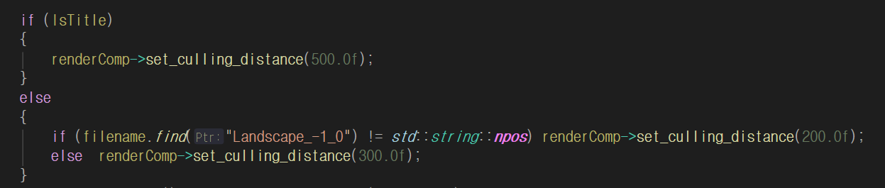
Load_scene_from_file 내의 추가된 부분

shadow는 scene 별로 다르게 하기 위해 각 scene 마다 초기화함수에 해당 함수 불러오도록 추가

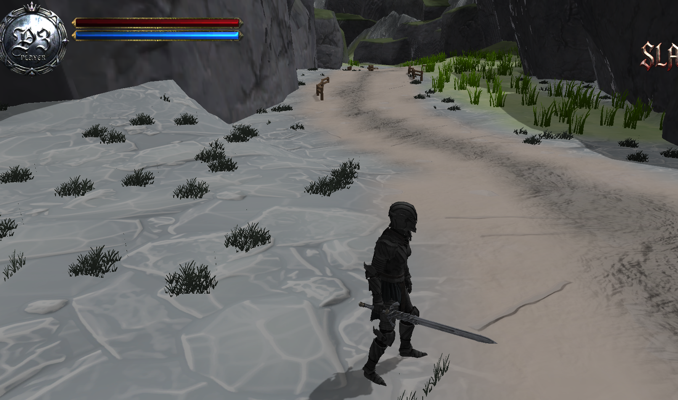
지형 weightmap에 따른 foliage 렌더링
지형 렌더링 시 각 texture layer에 맞는 raw파일을 뽑아서 해당 raw파일에 맞는 texture를 mapping했습니다.
해당 raw의 위치에 맞도록 'grass' 'rock' layer에 알맞는 foliage를 렌더링하도록 구현하였습니다.
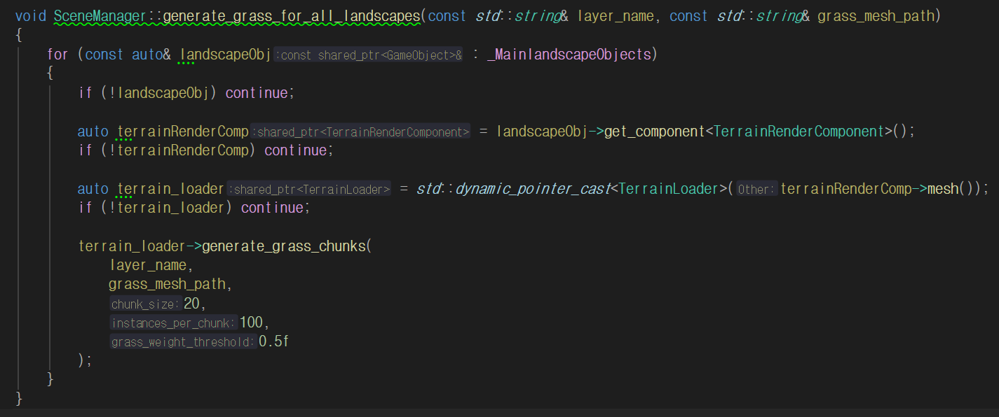

각 tile에 대한 랜덤 배치를 하도록 하였습니다. (인자로 받은 개수에 맞게)
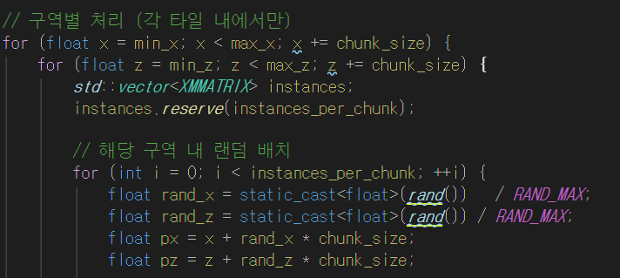
그리고 모든 layer에 그린다면 overhead가 클테니 플레이어 주변만 렌더링 되도록
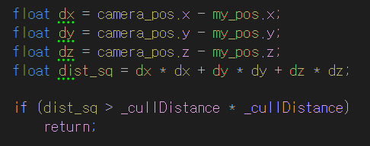
해당 구역 내에서 정해진 거리부터는 컬링을 하도록 하였습니다.

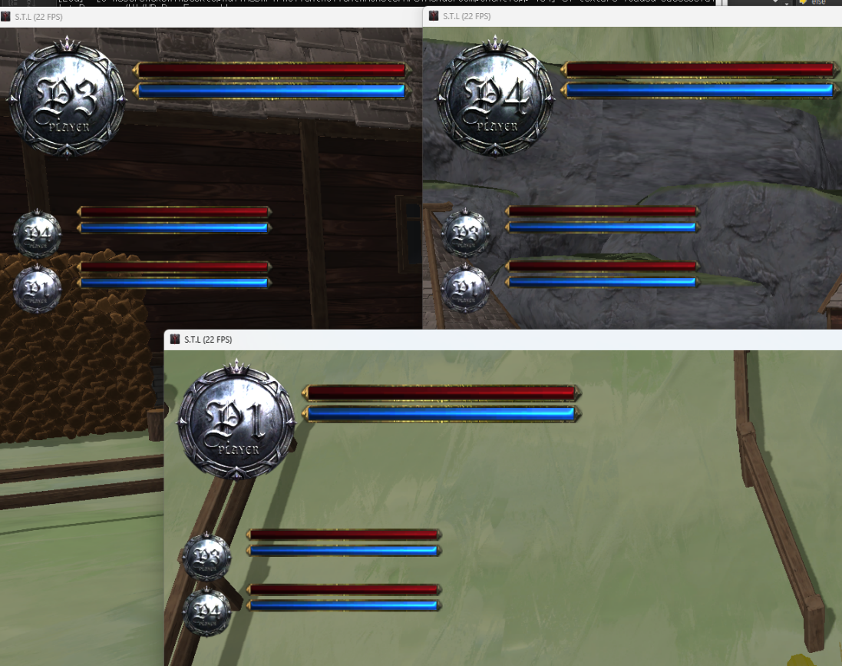
다른 player가 접속하면 하단에 main player ui에 비해 작은 크기로 해당 player의 id, hp, mp texture가 동적으로 렌더링되는 파티 ui를 구성하였습니다.

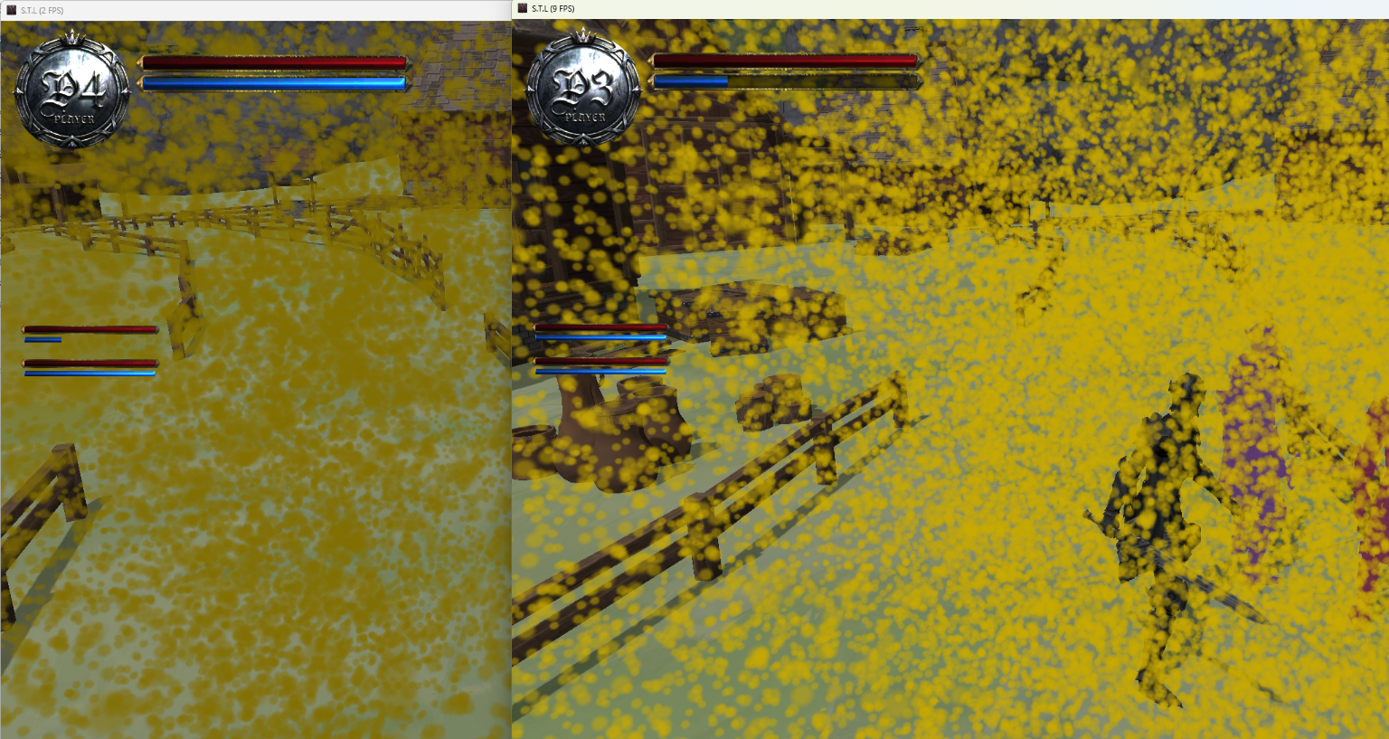
플레이어 스킬 사용시 마나 80이 감소하고 초당 8씩 차게 하는 로직을 구현하였고 해당 변화가 다른 플레이어의 ui에서도 보이는 게 하였습니다.

마을 퀘스트 NPC 추출 (언리얼 캐릭터 액터 익스포트 안되는 문제 해결)
우리가 구매한 메쉬들 중에
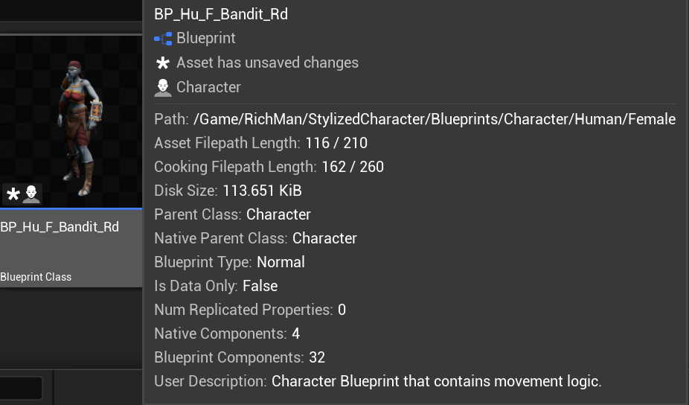
이렇게 Character클래스인 것들이 있다면 export를 해도 올바르게 export가 되지 않음
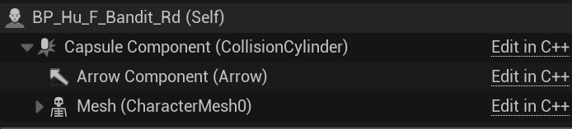
그 이유는 언리얼에서 Character클래스는 Capsule Component가 최상위 노드로 강제되어있음
만약 이렇게 최상위 노드가 Capsule Component인 경우 언리얼 익스포터가 가장 먼저 만난 부모 노드가 3D폴리곤 데이터가 전혀 없는 노드이면 해당 액터 자체를 3D 캐릭터 모델이 아닌 단순 위치 충돌용 추상 노드로 판단함
해당 액터를 추상 노드로 판단하면 하위 메쉬들을 묶어내는 계산을 건너뛰로 빈 껍데기 Transform 구조만 gltf로 내보내기때문에 gltf 내부에 mesh에 관한 정보가 일절 나오지 않아 bin파일도 나오지 않음 → 문제가 발생
해결 방법
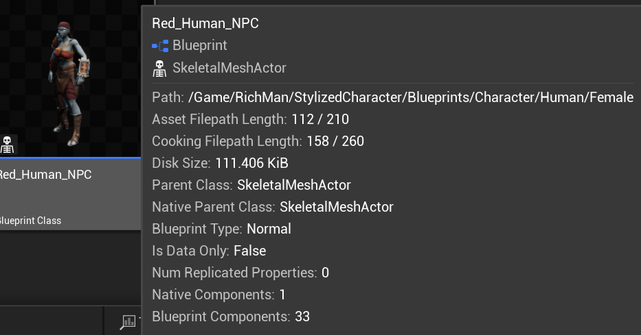
이렇게 액터를 Character가 아닌 SkeletalMeshActor로 만들고
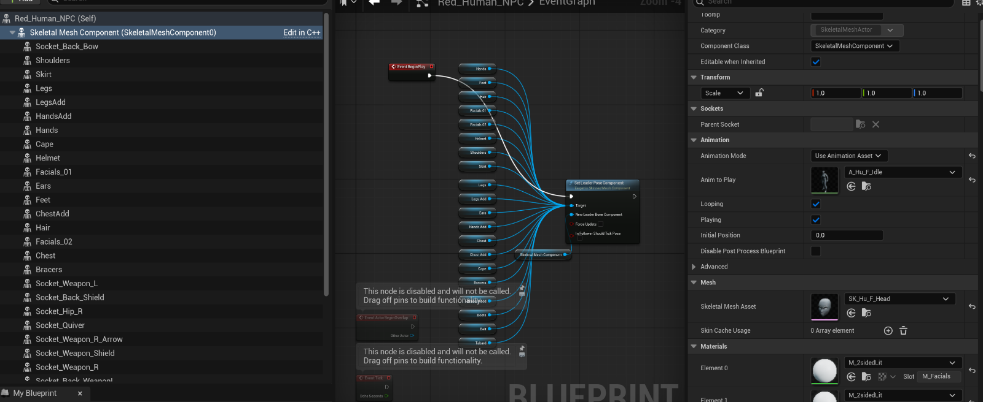
이렇게 최상위 노드가 스켈레탈 메쉬 컴포넌트로 두면 잘 뽑힌다.
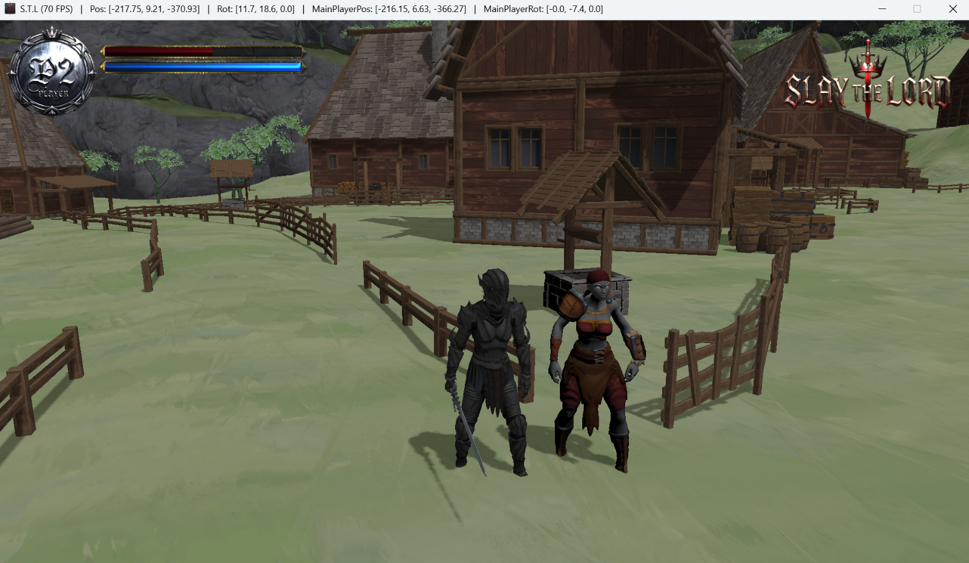
npc가 마을에 잘 나오는 모습 → 마을에 배치 완료

NPC에 가까이가면 상호작용(F키) ui뜨도록 제작
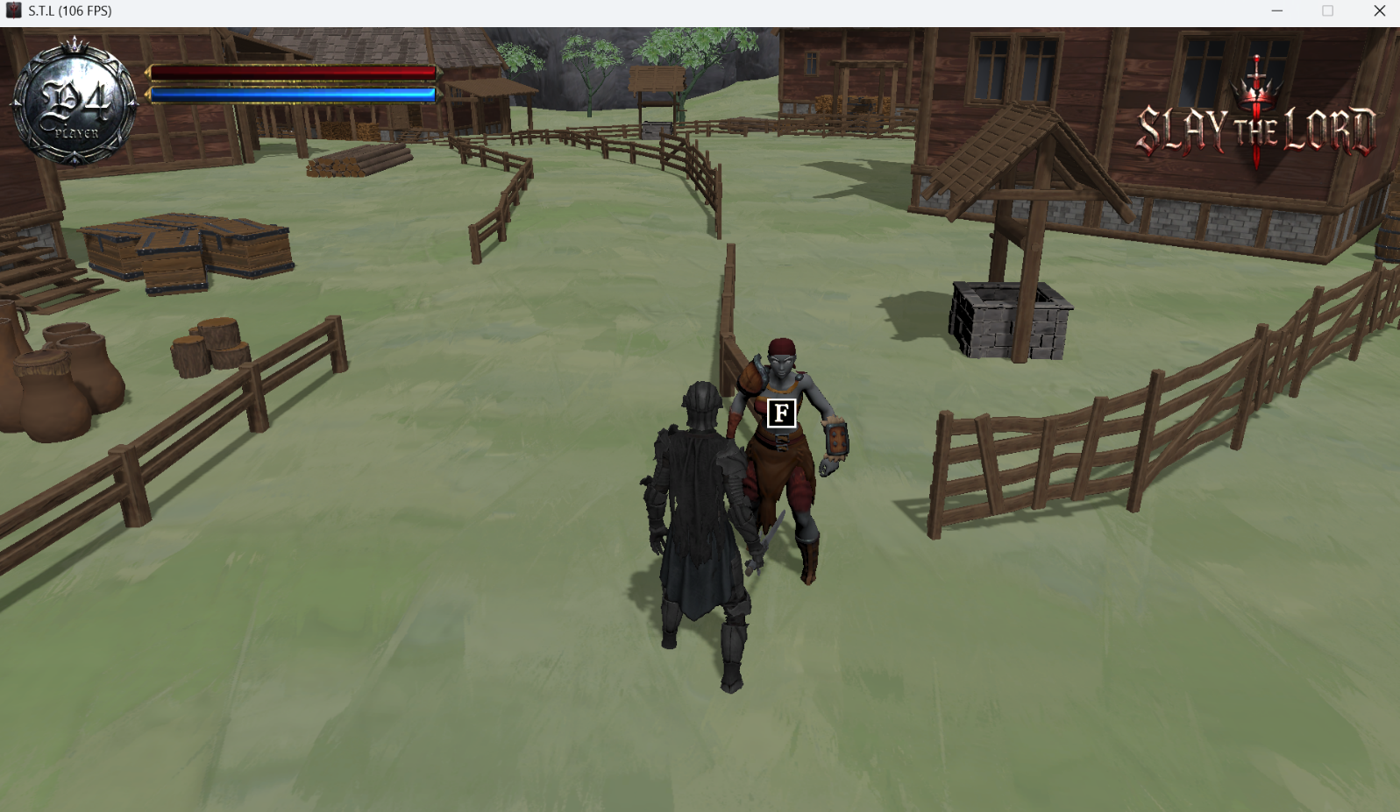
상호작용 F키 ui를 npc몸 중앙 위치에 뜨도록 제작
QuestNPCScript::update_F_interaction_UI(float deltaTime) 함수에서 기존 ui컴포넌트를 통해 띄우도록 하고 npc의 월드 위치를 고려한 ui의 위치만 계산해서 지정해주는 방식으로 구현
해당 ui는 페이드 인으로 서서히 뜨고 서서히 없어지게 구현

NPC에 가까이가면 상호작용(F키) ui뜨도록 제작

상호작용 F키 ui를 npc몸 중앙 위치에 뜨도록 제작
QuestNPCScript::update_F_interaction_UI(float deltaTime) 함수에서 기존 ui컴포넌트를 통해 띄우도록 하고 npc의 월드 위치를 고려한 ui의 위치만 계산해서 지정해주는 방식으로 구현
해당 ui는 페이드 인으로 서서히 뜨고 서서히 없어지게 구현

퀘스트 물음표, 느낌표 UI 빌보드 박스로 제작
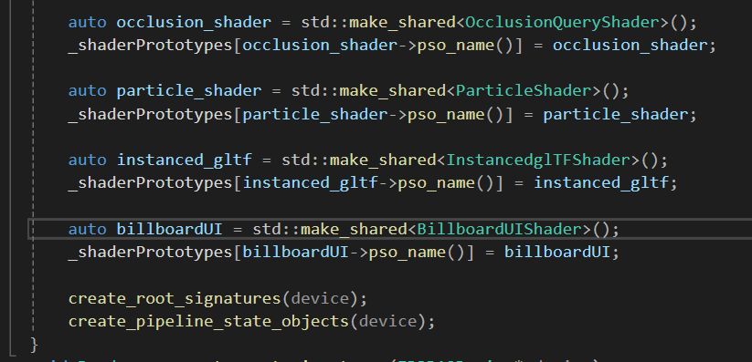
기존에 빌보드객체로 띄운적이 없어서 빌보드UI셰이더를 추가
퀘스트 물음표, 느낌표 UI는 빌보드 박스로 제작하여 npc가 멀어지면 원근감을 표현해서 같이 작아지도록 하는것이 더 자연스럽다고 판단하여 빌보드 박스로 제작함
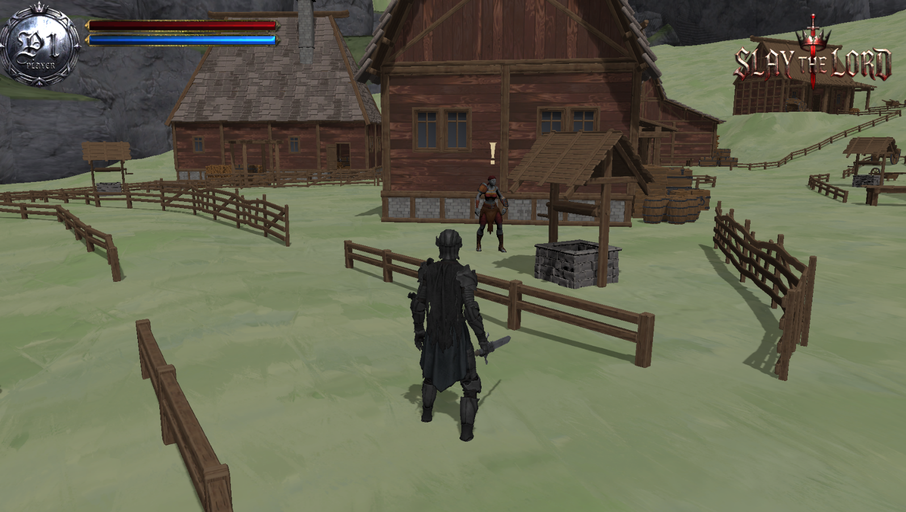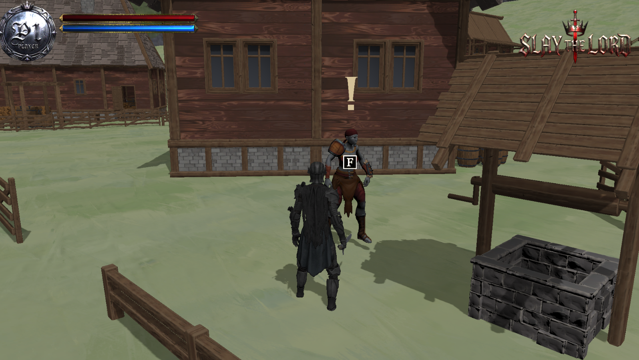
화면에 느낌표 이미지가 잘 나오는 모습

문제점 정리 |  | 해결 방안
다음 주차 | 44 | 다음 기간 | 2026.06.08 ~ 2026.06.14
다음주 할 일
지도교수
Comment

